**МАОУ «Новоатьяловская СОШ»**

**«Классная газета»**

Декабрь 2020



***Здравствуйте, дорогие читатели!***

***Вы держите в руках новогодний выпуск газеты.***

***В основе нашего издания положен принцип открытости. Любой желающий сможет попробовать свои силы в журналистике. Если у Вас появится интересный материал, смело несите его к нам, мы с удовольствием опубликуем его на наших страницах. Мы также приглашаем к сотрудничеству родителей наших учеников. У многих из них, наверняка, найдутся свои мысли о том, как сделать жизнь школы ещё более интересной и разнообразной.***

***От имени всей редакции хочу поздравить с наступающим Новым годом и пожелать всем успехов и новых побед!***

*С уважением, Кадырова Зарина, ученица 9-го класса.*

***Колонка редактора***

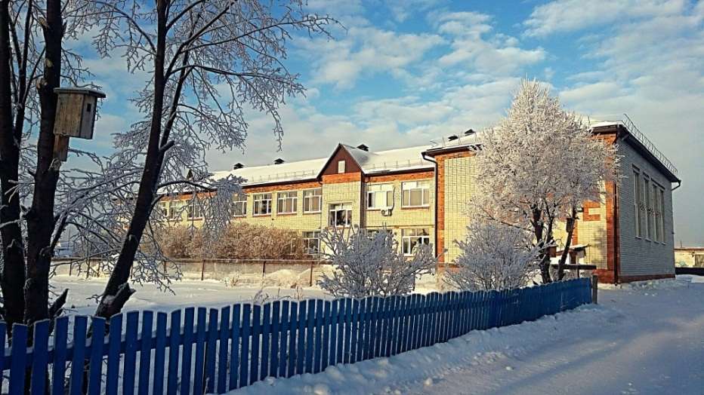

***Наши новости***

***День неизвестного солдата***

**стр.2**

***Шахматно-шачечный турнир***

**стр.3**

***Губернаторская ёлка***

**стр.4**

***Как мы украшали ёлки и окна***

**стр.5**

***Волшебный праздник-Новый год!***

**стр.6**

***Привет, 2021!***

**Стр.7**

***Наши поздравления***

**Стр.8**

***Новогодний гороскоп***

**Стр.9**

**День неизвестного солдата**

2

**«Новоатьяловская СОШ»**

**1 декабря 2020 год**

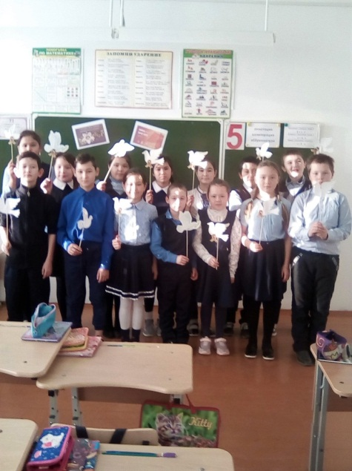День неизвестного солдата – это сравнительно новая памятная дата в российской [истории](https://topwar.ru/history/), отмечается ежегодно – 3 декабря. Этот памятный день призван увековечить память, воинскую доблесть и бессмертный подвиг советских и российских воинов, которые погибли в боевых действиях и чьим имена остались неизвестными. Впервые День неизвестного солдата в нашей стране отметили в 2014 году. Дата 3 декабря была выбрана не случайно. Именно в этот день 3 декабря 1966 года, в ознаменовании 25-й годовщины разгрома немецко-фашистских войск под Москвой, прах неизвестного солдата из братской могилы советских воинов на 41-м километре Ленинградского шоссе (на въезде в город Зеленоград) был перенесен и торжественно захоронен у стены Московского Кремля в Александровском саду.

В классах прошли беседы, мастер-классы, просмотр видеороликов.

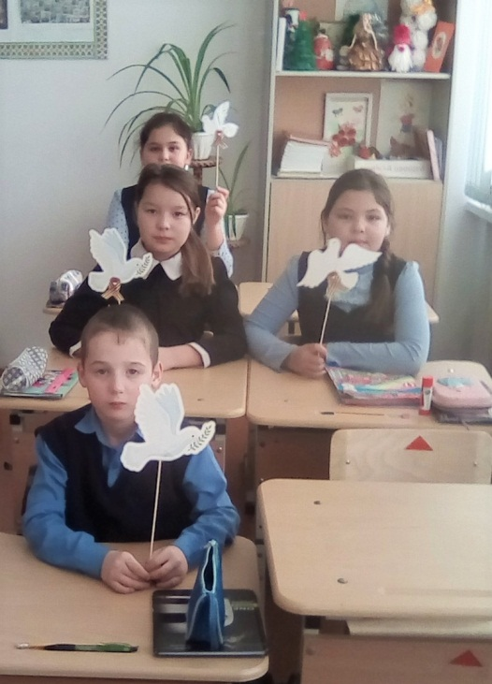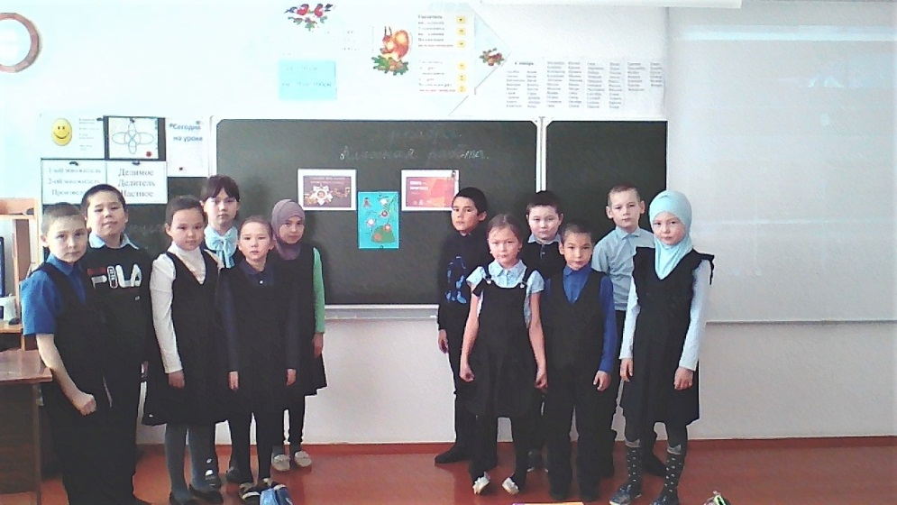



Статью подготовили ученики 6-го класса

3

**Шахматно-шашечный турнир**

**«Новоатьяловская СОШ»**

**1 декабря 2020 год**

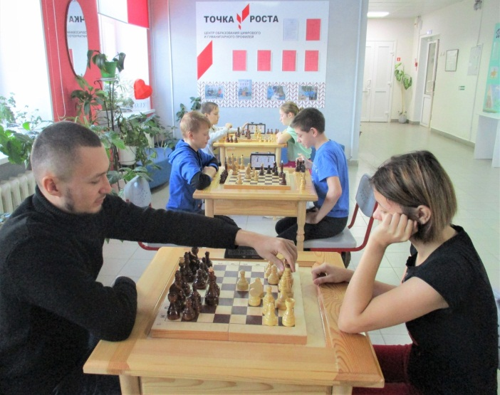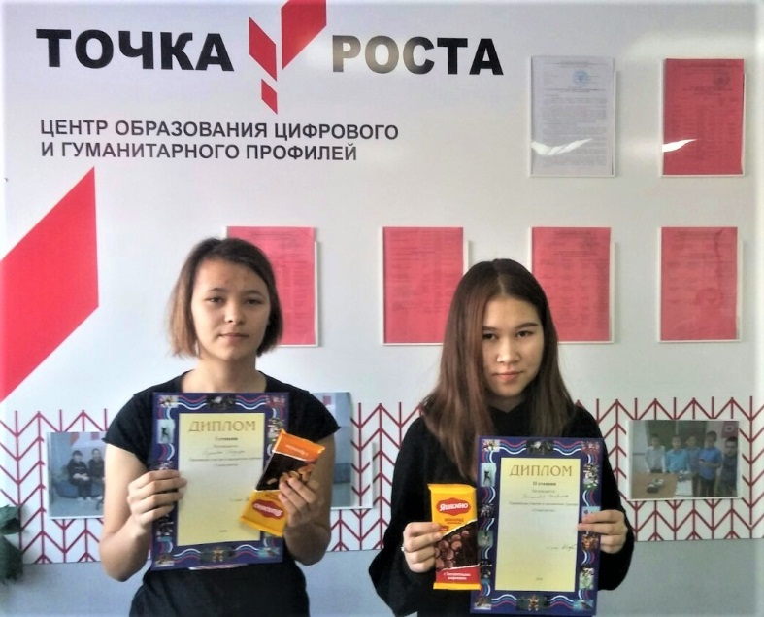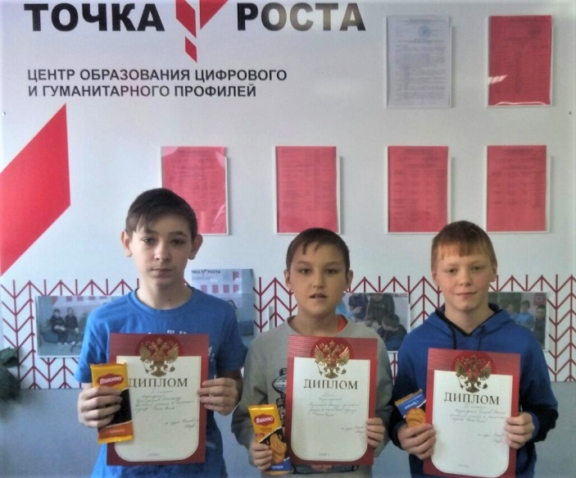**В центре «Точка роста» МАОУ «Новоатьяловская СОШ» прошёл шахматно-шашечный турнир на приз директора школы😊.  
Результаты по шашкам:  
Мукменов Мансур-1 место  
Красильников Александр-2 место  
Русанов Максим-3 место  
Результаты по шахматам:  
Бутова Индира-1 место  
Хакимова Эльвина-2 место  
Поздравляем всех победителей и призёров!**

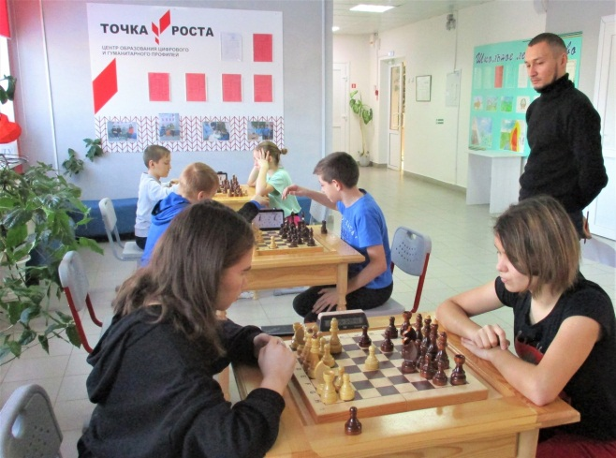

Статью подготовили ученики 5-го класса

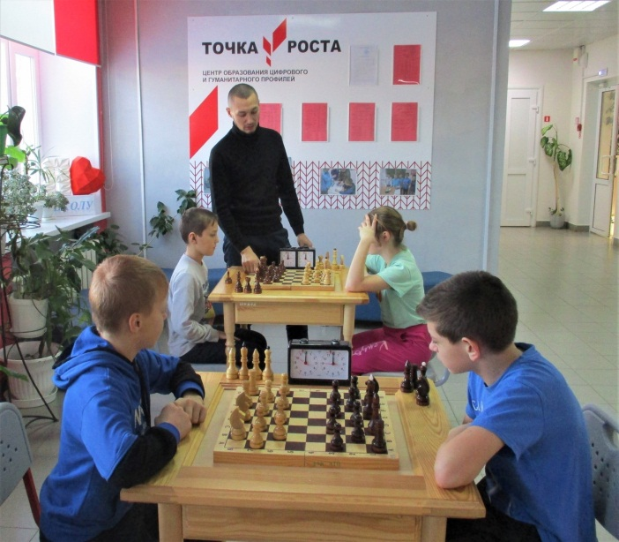

**Статью подготовили ученики 5-го класса**

**Губернаторская ёлка**

4

**«Новоатьяловская СОШ»**

**1 декабря 2020 год**

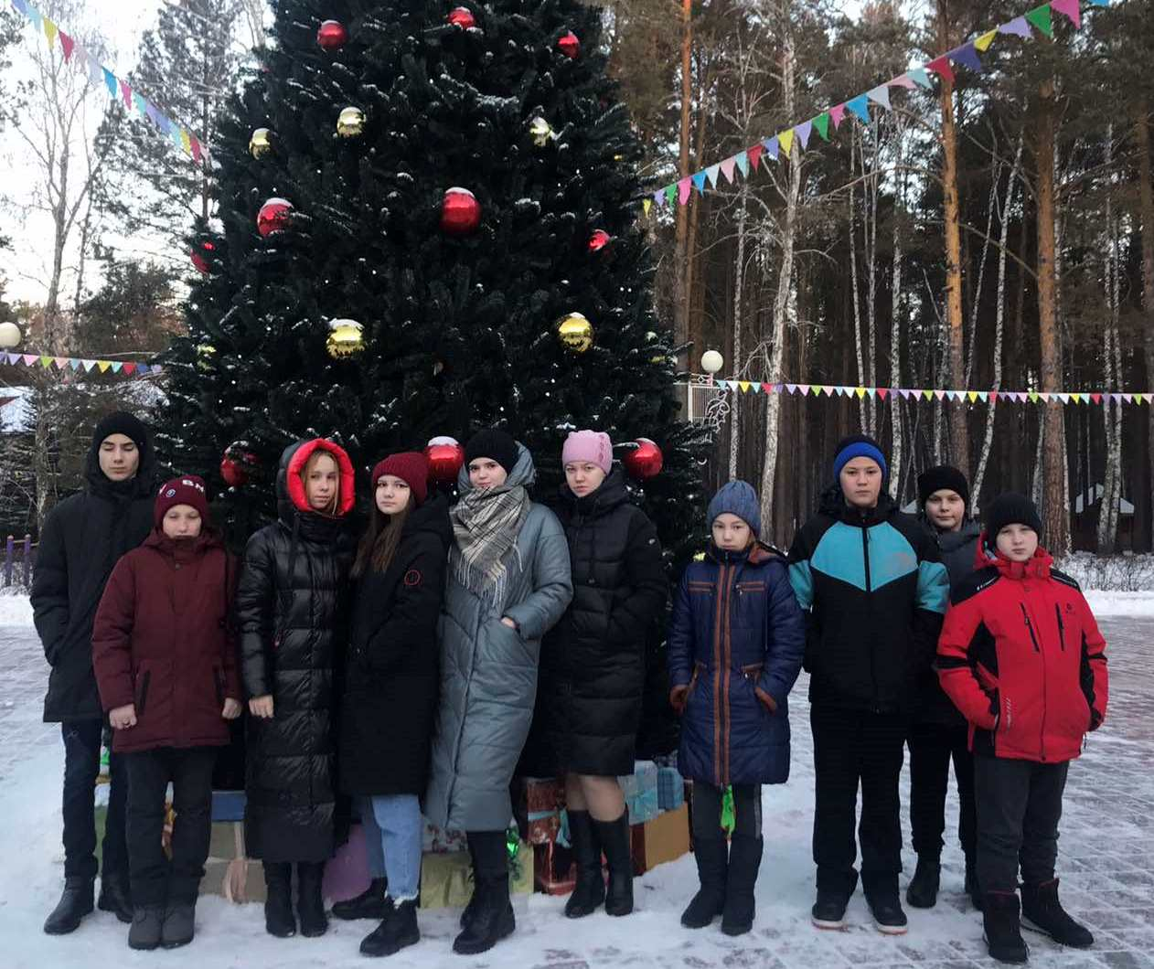 **Из нашей школы в губернаторской елке побывал Наврузов Абдулла ученик 9класса, уже который год Абдулла является призером олимпиады по технологии, нынче занял 2 место.**

**Интервью с Абдуллой:**

**И- что больше понравилось?**

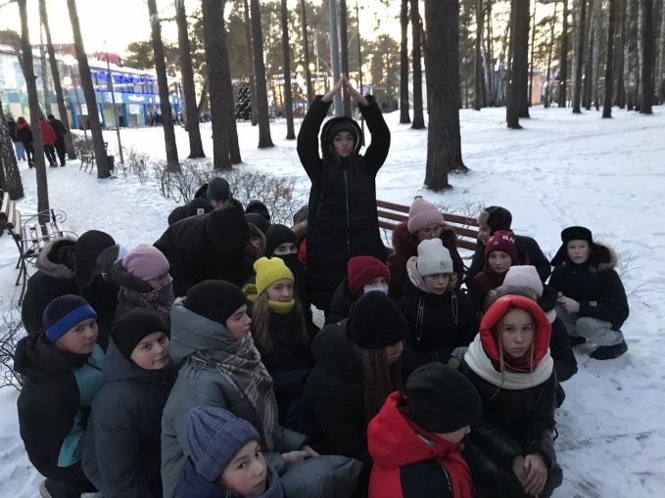**Абдулла- было очень весело! Нам подарили маски, футболки.**

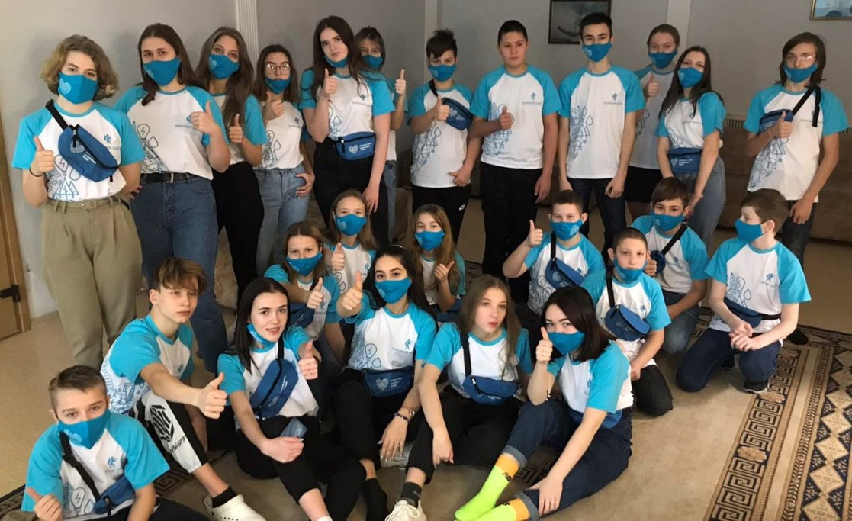

Статью подготовили ученики 7-го класса

**Как мы украшали ёлочки и окна**

5

**«Новоатьяловская СОШ»**

**1 декабря 2020 год**

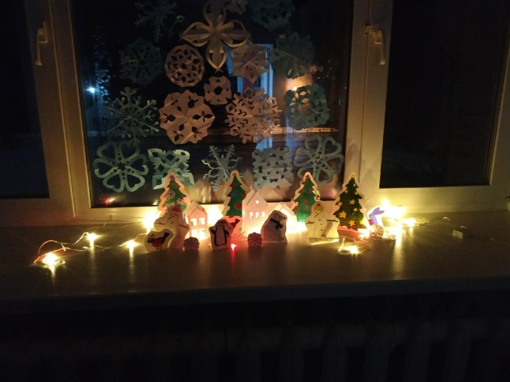 **Новый год - самый волшебный, самый нарядный праздник. На первом и втором этаже у нас стоят красивые ёлки, которые украсили дети. Ёлки наполняют помещение радостью, весельем, дарят нам хорошее настроение.**

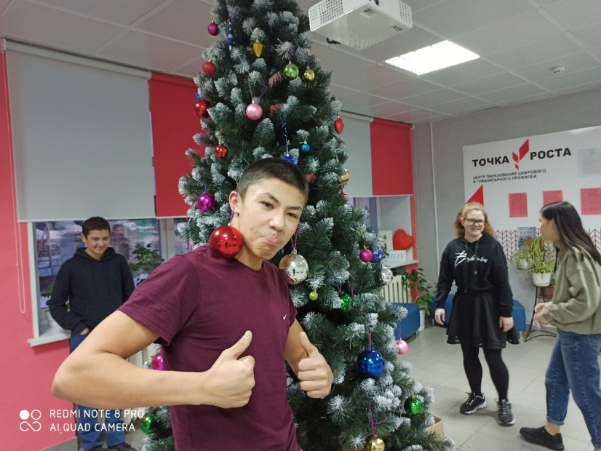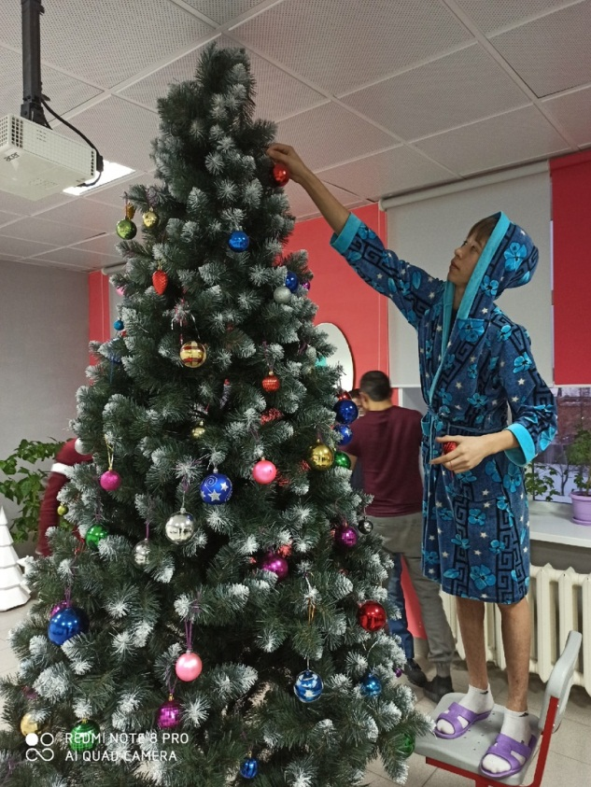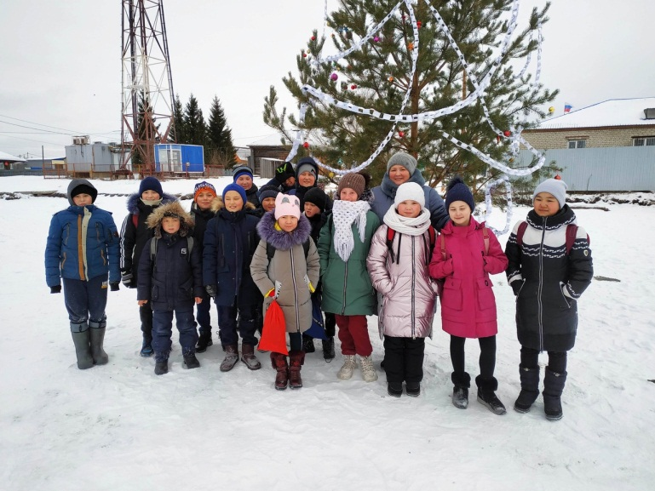

Статью подготовили редакторы нашей газеты

**Волшебный праздник-Новый год!**

6

**«Новоатьяловская СОШ»**

**1 декабря 2020 год**

**В двери Новый год стучится,  
Дед Мороз к нам в гости мчится,  
В небе праздничный салют,  
И часы двенадцать бьют.  
Огоньки сверкают ярко.  
Свечи, шарики, подарки.  
Скоро сказка в дом войдет,  
Скоро будет Новый год!**

**Новый Год - самый любимый долгожданный праздник всех детей и взрослых, которые с нетерпением ждут в каждом доме, к нему долго и тщательно готовятся. Вот и мы не остались в стороне. До встречи Нового года осталось совсем немного времени. И Новогодние каникулы не за горами.**

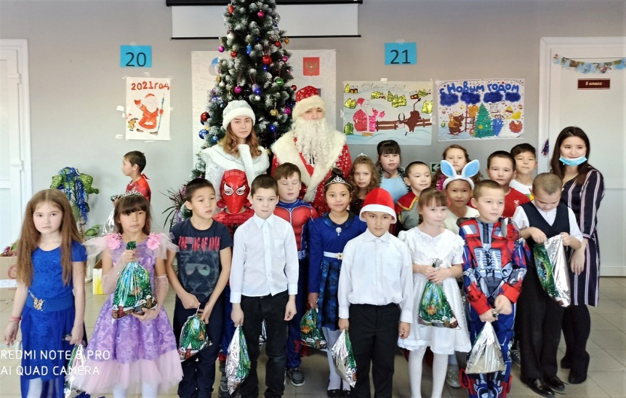**Прошли ёлки в начальной школе. Вот фотографии!**

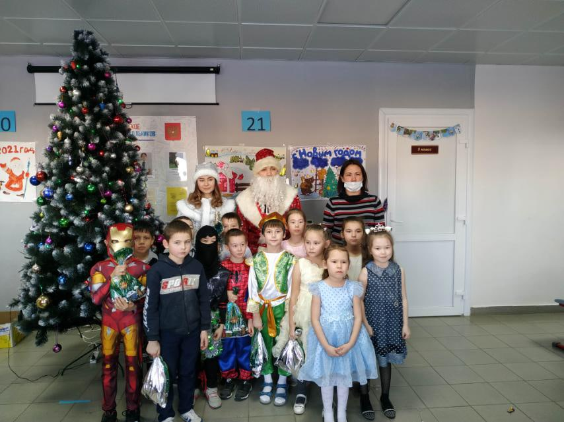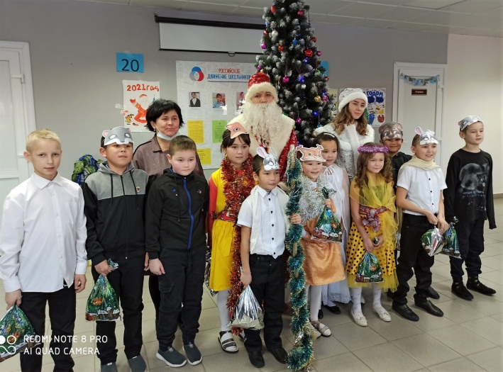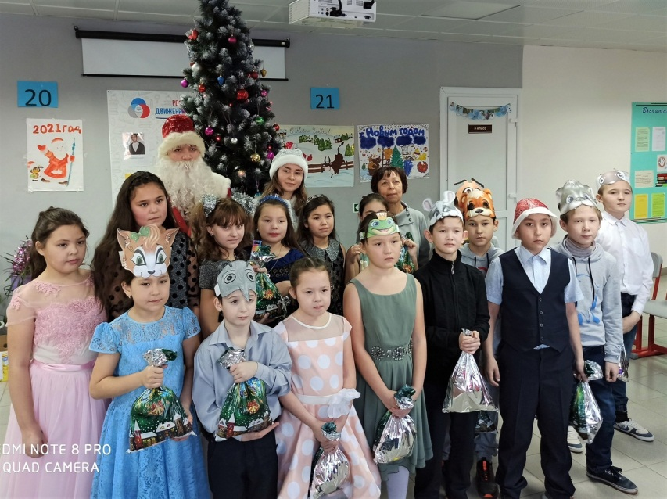

Статью подготовили ученики 8-го класса

**Привет, 2021!**

Мавлюдова Диля, 4класс

Даминова Диля, 4класс

7

**«Новоатьяловская СОШ»**

**1 декабря 2020 год**

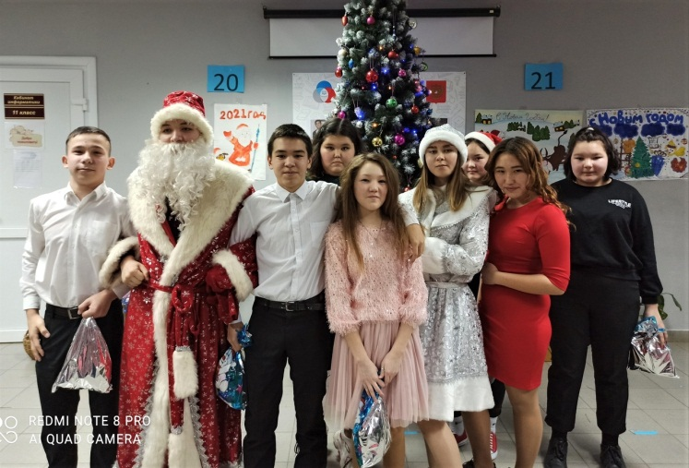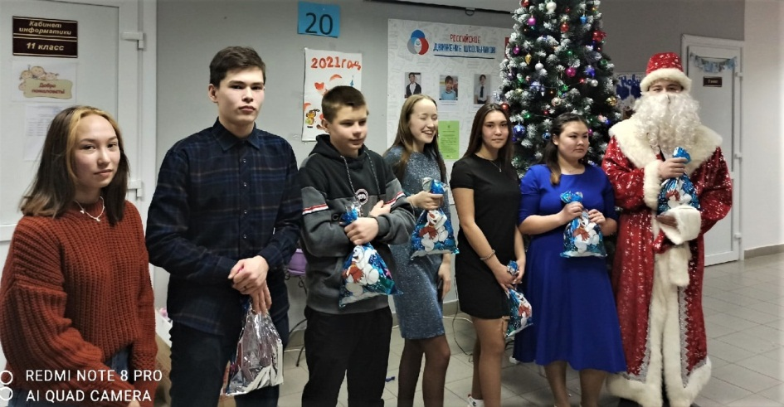  
 **Многие любят зиму, потому что это самое красивое время года и потому что зимой такой прекрасный праздник - Новый год. Всё украшено, везде огоньки, дома посреди комнаты вырастает колючее дерево. Собирается вся семья, говорят красивые слова и дарят замечательные подарки. Люди в Новый год становятся добрее и счастливее. В волшебную ночь у сверкающих огнями ёлок все веселятся и загадывают желания. Бой курантов. И вот настаёт Новый год!**

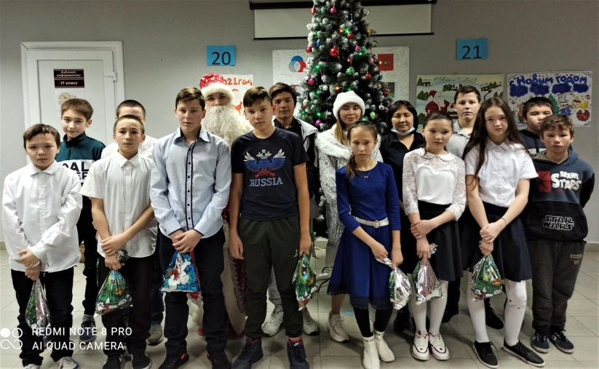**С Новым годом!**

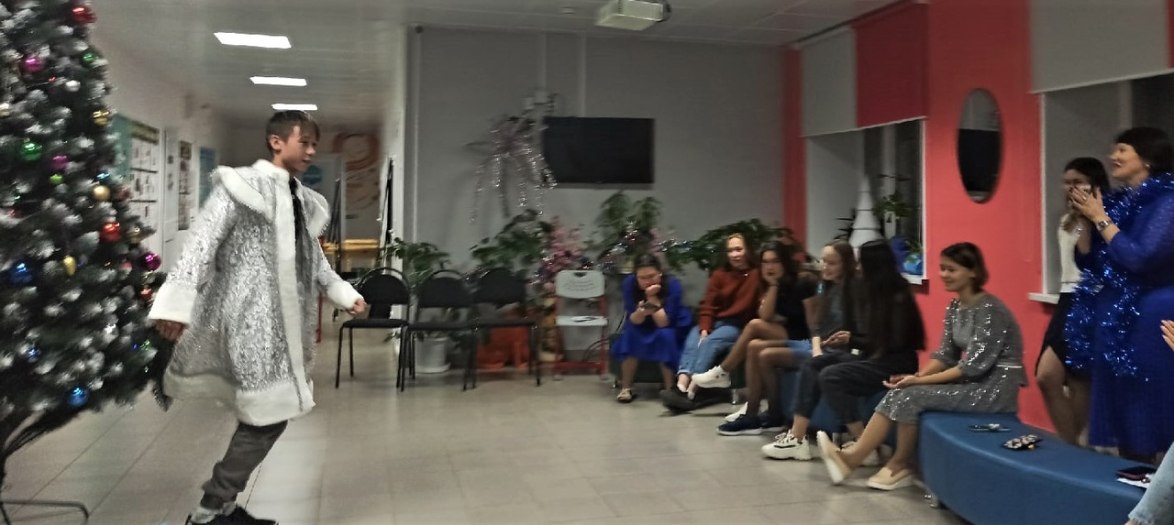

**Наши поздравления**

8

**«Новоатьяловская СОШ»**

**1 декабря 2020 год**

**В ноябрьском выпуске газеты мы писали, что будет отдельная рубрика с вашими поздравлениями! В течение месяца ребята приносили поздравления для публикации для своих родных и близких!**

**Дорогие учителя и работники школы! Поздравляем вас с Новым годом! Оставайтесь такими же добрыми и отзывчивыми!!! Желаем вам в новом году успехов и процветания! Мы вас очень ценим!**

**Ученики 2-го класса**

**Хочу, чтоб были счастливы,  
Чтоб пыл в душе не гас,  
Здоровы оставайтесь вы  
И с Новым годом вас!**

**Хакимов Азиз, 5 класс**

**И добрым пусть будет для вас Новый год,  
Пусть радость всегда в вашем сердце живёт.  
Желаю вам счастья, любви и надежды,  
Люблю и ценю вас, родные, — как прежде!**

**Хисамутдинова Хадиджа, 11 класс**

**Ждут успехи в каждом деле,  
Вам желаю всяких благ:  
Чтобы в каждый день недели  
Жизнь прекрасною была!**

**Шарипов Руфат, 7 класс**

**Самых лучших на свете родителей  
Мы поздравить спешим в этот час.  
Наши ангелы, наши хранители,  
Что смогли бы мы в жизни без Вас?!**

**Айтышов Азамат, 10 класс**

**Пускай у вас осуществляются  
Все ваши общие желанья,  
Пускай всегда все получается!  
Не ведать разочарования!**

**Курманова Эмилия, 4 класс**

**Школа, с Новым Годом поздравляем!  
Пусть счастливым будет этот год!  
Пусть всё будет так, как вы желаете,  
Всё, что ждёте, скорей произойдёт!**

**Ученики 1-го класса**

**Пожелаю. Не грустить,  
И счастливым оставаться!  
И самим собою быть!  
Своих целей добиваться!**

**Кулушова Алсу, 3 класс**

**С Новым годом поздравляем!  
Счастья всей душой желаем:  
Чтоб прожить вам этот год  
Без печали и забот.**

**Ученики 9-го класса**

**Всех пожеланий ведь не счесть,  
Но зачем их делить на части,  
Если все они, сколько их есть,  
Заслужили вашего счастья!**

**Сорокин Андрей, 8 класс**

**Ну а мы не отстаем и всей своей большой и дружной редакцией вас поздравляем! Здоровья, радости и счастья. Желаем вам на Новый год! Не болейте, не грустите! Отличных отметок!**

**Пускай Новый год и белый снег  
Вам радость принесут и смех,  
Обиды, горечь, не покой  
Пусть пронесутся стороной**

**Калиева Дания , 2 класс**

**Новогодний гороскоп**

9

**«Новоатьяловская СОШ»**

**1 декабря 2020 год**

***В школу к нам пришёл сегодня славный праздник Новогодний! Гороскоп предскажет вам, что нас ждёт в грядущем, там в Новом 2019 году. Я про всё вам расскажу!***

**Раки, вы вперёд идите,**

**Да уроки все учите!**

**Тогда будет ждать вас приз,**

**Нужный ракам всем сюрприз!**

**Школа - дом родной, Тельцы!**

**Если так, вы молодцы!**

**Со школой будете дружить,**

**Интересней будет жить!**



**Овны в школу вы ходите,**

**Взрослым, Овны, не грубите.**

**Дорожите каждым днём,**

**Знания найдёте в нём*!***



**Близнецам нужно терпенье,**

**Трудно вдруг пойдёт ученье,**

**Или просто наважденье,**

**Может даже невезенье…**

**Будет вам труднее всех,**

**Но придёт и к вам успех!**

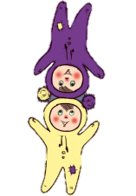

**Девы, в школе вы, конечно,**

**Очень обаятельны!**

**Ждут вас новые победы!**

**Точно, обязательно!**



**Гордым Львам, не гоже вам**

**"Двойки" получать.**

**Вы отличники по жизни,**

**Будет всё на "пять"!**



**Ох, и шатки вы, Весы!**

**Это знаем я и ты.**

**Вы удачи добивайтесь,**

**В школе честно занимайтесь**



**Скорпионы, ваше жало**

**Даже поострей кинжала.**

**Будьте вы ко всем добрей,**

**И найдёте вы друзей**!



**Рыбы, у доски вы не молчите,**

**Что узнали,говорите.**

**Будет легче в школе жить**

**И с науками дружить!**



**Водолей - душа друзей!**

**Не о чём ты не жалей.**

**Будет школа, как отрада**

**Ждёт в грядущий год награда!**





**Очень меткий наш Стрелец**

**Прямо скажем - Молодец!**

**Ты найди в ученье цели,**

**Будешь ты весь год при деле!**



**Не бодайтесь, Козероги.**

**Ждут вас дальние дороги**

**По стране открытий разных.**

**И побед разнообразных!**

***Всё вы знаки зодиака! Не забудьте вы, однако***

***Что зависит всё от вас! Школа наша - высший класс!***

*Статья подготовлена всей нашей дружной редакцией*

**Пожелания и объявления**

10

**«Новоатьяловская СОШ»**

**1 декабря 2020 год**

**Поздравляем!!!**

**В прекрасный месяц декабря, мы поздравляем дружно Дружину Людмилу Галиевну!! Пожелаем мы здоровья, радости и красоты! Пусть родные дарят счастье, пусть обходят вас ненастье! Пусть финансов будет море, никогда не знайте горя.**

**Профком, администрация,**

**школьный коллектив**

**Поздравляем именинников декабря!**

**А именно Айсенову Ренату, Губайтуллину Диляру, Мирхалилову Надию, Дусмухаметова Ахмеда, Пасынкову Василину!**

**Желаем вам успехов в учебе, творческих начинаний, здоровья и веселого настроения**





**Две тысячи двадцать первый год**

**Пусть только радость принесёт,**

**Пускай уйдут же все сомнения**

**Пусть будет много вдохновения.**

**Руководитель: Усманова Юлия Рамильевна**

**Главный редактор: Кадырова Зарина , ученица 9-го класса**

**Газета выходит один раз в месяц**

**Мы находимся по адресу: 627050, Ялуторовский район, село Новоатьялово, ул.Школьная 20**

**Телефон: 8-345-35-34-1-60**

**E-mail: novoat_school@inbox.ru**